АВТОНОМНАЯ НЕКОММЕРЧЕСКАЯ ОРГАНИЗАЦИЯ
«ЦЕНТР ДОПОЛНИТЕЛЬНОГО ОБРАЗОВАНИЯ — «АЛЬФА-ДИАЛОГ» (САНКТ-ПЕТЕРБУРГ, РОССИЯ)
АКАДЕМИЯ ОБРАЗОВАНИЯ ВЗРОСЛЫХ «ЛАРККУЛЛА» (КАРИС, ФИНЛЯНДИЯ)

при поддержке кафедры образовательных технологий в филологии Российского государственного педагогического университета
им. А. И. Герцена (Санкт-Петербург, Россия)
www.alfa-dialog.ru, тел.: (812) 715-20-77, 8 921 784-13-21, 8 912 880-16-20, pochta@alfa-dialog.ru

приглашают учащихся 5–11 классов принять участие в международном образовательном проекте
INTENSIVE ENGLISH SESSION IN FINLAND
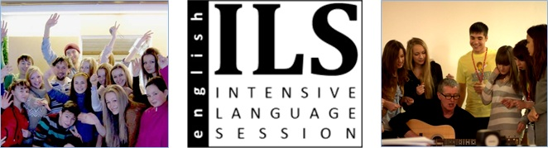
24 июня – 3 июля 2013

Цель проекта — отработка и совершенствование у учащихся языковых навыков в сфере иноязычной коммуникации.

Программа проекта состоит из трех модулей: учебного, дополнительного и проектного.
Учебный модуль включает занятия по предметам: разговорный практикум по английскому языку, грамматика и фонетика английского языка, межкультурная коммуникация.
Занятия ведут преподаватели-носители языка, а также преподаватели ведущих российских учебных заведений и Центра «АЛЬФА-ДИАЛОГ». Общий объем учебного модуля — 30 часов.
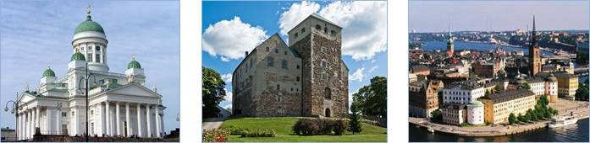
Дополнительный модуль: общение с ребятами из других стран, посещение учебных заведений, экскурсии в Хельсинки, Турку, Стокгольм, посещение музеев и достопримечательностей. Общий объем дополнительного модуля — 24 часа.

Модуль-проект включает работу учащихся над коллективным творческим проектом (6 часов). Общий объем программы — 60 часов.
По успешном окончании обучения учащимся выдаются сертификаты, подводятся итоги и выделяются лидеры проекта.
Образовательный проект проходит в Академии образования взрослых «Ларккулла» (г. Карис, Финляндия), расположенной в 75 км от столицы Финляндии г. Хельсинки.

Условия проживания: двухместные номера со всеми удобствами или двухместные комнаты в трехкомнатных квартирах (душ и туалет на квартиру), пятиразовое питание в столовой Академии (завтрак, ланч, кофе-брейк, ужин, вечерний чай), библиотека, компьютерный класс, беспроводной Интернет, настольный теннис, сауна.
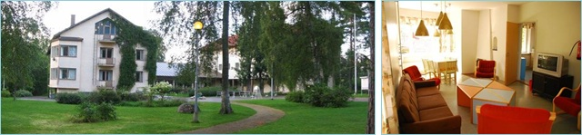
Более подробную информацию об Академии и условиях проживания и обучения можно получить на нашем сайте.

Ориентировочная стоимость участия в программе — 900 евро.
В стоимость входит: дорога из Санкт-Петербурга в Финляндию и обратно, обучение, проживание, питание, пользование Интернетом, посещение сауны, путешествие в Стокгольм, два ужина и два завтрака на пароме, экскурсии в Хельсинки и Турку.
Дополнительно оплачиваются: питание по дороге в Финляндию и обратно, платные музеи, обед в Стокгольме, по желанию — аквапарк в Турку (16 евро, оплачивается отдельно). Общая сумма дополнительных расходов составляет 100 евро.
При отсутствии шенгенской визы участники оплачивают организационные расходы, связанные с оформлением документов.
По желанию делегаций нашим Центром организуется дополнительная культурно-образовательная программа в Санкт-Петербурге. К сотрудничеству в качестве руководителей групп и в целях повышения квалификации приглашаются учителя и другие работники системы образования. Руководитель группы участвует в проекте бесплатно (группа 10 человек). Педагоги-руководители групп получают сертификат о повышении профессиональной компетентности.

Оставить заявку на участие и узнать дополнительную информацию о проекте вы можете по электронной почте pochta@alfa-dialog.ru и по телефону в Санкт-Петербурге: (812) 715-20-77.
Срок подачи заявки – до 5 апреля 2013 года

Заявка на участие в проекте «Intensive English session in Finland» (24 июня – 3 июля)

Город:
Полное название учреждения:
Почтовый адрес учреждения (с индексом):
Руководитель образовательного учреждения, организации (ФИО полностью)
Телефон/факс:
Е-mail:
Количество участников:
Руководитель делегации:
Информация о руководителе делегации также вносится в общий список участников под номером 1
Список участников

№ | ФИО (если была смена ФИО – указать) | ФИО лат. буквами (как в загранпаспорте) | Дата рождения | Серия и номер загранпаспорта | Место работы, учебы, адрес и телефон организации | Домашний адрес  (с индексом), телефон | ФИО родителей, телефоны | E-mail участника, родителей

